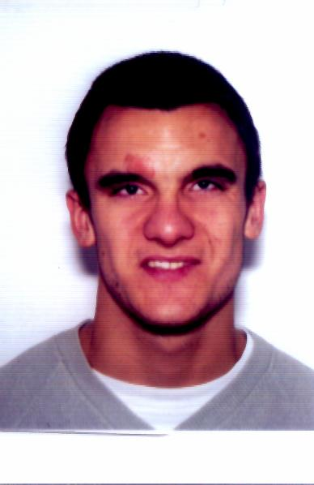
DELPECH Mathieu
11/03/1985
17, rue des Champarons.
92700 Colombes
Tél : 06 86 76 71 23 Fixe : 01 56 83 42 48
mathieudelpech@free.fr

Curriculum vitæ :

Cursus suivi :

2007/2010 : Obtention d’un DEUST Travail Social, Economie Sociale et Solidaire en alternance.
=> CFA Evry Val d’Essonne rattaché à l’université d’Evry.
=> Commercial « vacances et classes découvertes » ; association PEP 92 ; Colombes.
2005/2006 : Élève infirmier 1ère année à l’IFSI de l’hôpital Foch de Suresnes 92150.
2005 : Bac général section ES ; Lycée Léonard de Vinci à Levallois Perret 92300.

Compétences particulières :

Allemand : B2 (cadre européen des langues)
Anglais : Niveau BAC.
Bonne connaissance de l’outil informatique et notamment de Word, Excel, Internet, logiciels de messagerie.

Formations relatives à l’animation :

Nov 2011 : BAFD 3/4 stage de perfectionnement ; UFCV Ile de France
Août 2008 : BAFD 2/4 premier stage pratique ; Association Horizon-CBE 75014 Paris.
Juillet 2008 : BAFD 1/4 stage de formation générale, UFCV Languedoc-Roussillon.
04/03/2003 : BAFA complet obtenu auprès de la DDJS 92. Approfondissement : jeux traditionnels et sportifs.

Formations secourisme :

29/06/2011 : BSB recyclage du brevet jusqu’en 2016 ; Jeunesse et Avenir.
27/06/2011 : PSC1 prévention et secours civiques de niveau 1 ; Jeunesse et Avenir.
20/06/2006 : BSB brevet de surveillant de baignade; Jeunesse et Avenir.
10/10/2004 : OPR opérateur radio ; Croix Rouge Française.
23/05/2004 : INPS initiateur national de premiers secours ; Croix Rouge Française.
02/05/2004 : MSSP module de soutient psychologique ; Croix Rouge Française.
29/11/2003 : CFAPSE dpt 92 ; Croix Rouge Française.
15/03/2003 : AFPS ; Croix Rouge Française.

Expériences professionnelles :

Fev / oct 2011 : Technicien de production de séjours (CDD ; remplacement d’un congé parental).
=> NSTL, 140, rue Léon Geffroy 94400 Vitry-sur-Seine.

Octobre 2007- : Apprenti au poste de commercial « vacances et classes découvertes » auprès de l’AD PEP 92,
Octobre 2010 => Association Départementale des Pupilles de l’Enseignement Public des Hauts-de-Seine.
58, rue des écoles 92700 Colombes.

Septembre 2006- : Assistant d’Éducation ; 2 contrats à temps partiel de 6 mois renouvelables.
Septembre 2007 => Collège Jean Macé, 15, rue Gaston Paymal 92110 Clichy-la-Garenne.

Fév./Mars 2006 : Stage élève infirmier de 140 heures ; service de gériatrie.
=> Maison de retraite Aulagnier, 30, rue auguste Bailly 92600 Asnières-sur-Seine.

Nov./Déc. 2005 : Stage élève infirmier de 140 heures ; service de chirurgie.
=> Clinique La Montagne 92400 Courbevoie.

Février 2005 : Intervention de 15 jours en Foyer d’Accueil Médicalisé pour adultes porteurs de handicap.
=> FAM siou blanc 60, chemin des villas 83400 Hyères-les-Palmiers.

Expériences professionnelles relatives à l’animation :

De 2010 à 2011 : Participation aux projets « ville, vie, vacances » et « Charléty sur neige » et quelques vacations en ALSH
=> UCPA , 91, avenue Aristide Briand 92120 Montrouge

De 2002 à 2010 : Directeur, directeur adjoint, animateur, surveillant de baignade et assistant sanitaire.
21 séjours en centres de vacances pendant les vacances scolaires zone C.
=> Association Horizon-CBE, 37, rue de la tombe Issoire 75014 Paris.
=> Boite à Malices ; 2 rue du collège 82000 Montauban
=> Ligue de l’Enseignement de Paris, 178, rue de Pelleport 75020 Paris
=> PEP des Hauts-de-Seine, 58, rue des écoles 92700 Colombes
=> NSTL 140 rue Léon Geffroy 94400 Vitry-sur-Seine

Septembre 2005 : 1 mois en tant qu’animateur périscolaire et centres de loisirs et quelques remplacements occasionnels.
Année 2005 => Mairie de Colombes 92700.

